Ο ΣΚΥΛΟΣ ΜΟΥ

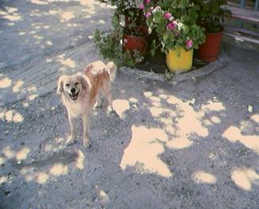
Ο ΣΚΥΛΟΣ ΜΟΥ ΓΙΑ ΜΕΝΑ ΕΙΝΑΙ ΤΟ ΠΙΟ ΑΓΑΠΗΜΕΝΟ ΚΑΙ ΣΗΜΑΝΤΙΚΟ ΠΡΑΓΜΑ ΣΤΟΝ ΚΟΣΜΟ!

ΤΟΝ ΑΓΑΠΑΩ ΠΟΛΥ ΚΑΙ ΠΕΡΝΑΩ ΜΑΖΙ ΤΟΥ ΤΙΣ ΩΡΕΣ ΜΟΥ.
ΕΙΝΑΙ ΣΑΝ ΦΙΛΟΣ ΜΟΥ, ΜΕ ΑΚΟΛΟΥΘΕΙ ΟΠΟΥ ΠΑΩ ΚΑΙ ΘΕΛΕΙ ΣΥΝΕΧΕΙΑ ΝΑ ΤΟΝ ΧΑΔΙΑ.
ΕΙΝΑΙ ΔΥΟ ΧΡΟΝΩΝ ΚΑΙ ΕΙΝΑΙ ΠΟΛΥ ΖΩΗΡΟΣ. ΕΧΕΙ ΓΙΝΕΙ ΜΕΛΟΣ ΤHΣ ΟΙΚΟΓΕΝΕΙΑΣ ΜΟΥ ΚΑΙ ΤΟΝ ΑΓΑΠΑΜΕ ΟΛΟΙ ΠΟΛΥ.

ΕΙΝΑΙ ΠΟΛΥ ΓΛΥΚΟ ΣΚΥΛΑΚΙ ΚΑΙ ΔΕΝ ΘΑ ΤΟΝ ΑΛΛΑΖΑ ΜΕ ΤΙΠΟΤΑ ΑΛΛΑ ΚΑΙ ΔΕΝ ΘΑ ΗΘΕΛΑ ΠΟΤΕ ΝΑ ΤΟΝ ΧΑΣΩ.

ΑΛΦΟΝΣΟΣ

